Galeria Bronowice na sportowo
Krakowska Galeria Bronowice już jesienią ma szansę stać się jednym z ulubionych miejsc zakupów dla miłośników aktywności fizycznej. Ofertę nowo powstającego centrum handlowego wzbogacą salony sieci Intersport i Salewa, specjalizujące się w sprzedaży odzieży oraz sprzętu sportowego, turystycznego i wspinaczkowego.

- Chcąc stworzyć jak najbardziej kompleksową ofertę, musieliśmy myśleć w kategoriach potrzeb naszych przyszłych klientów. Dlatego też w Galerii Bronowice nie mogło zabraknąć takich sklepów jak Intersport czy Salewa - mówi Iwona Sitko, Dyrektor Galerii Bronowice. – Myślę, że sportowa propozycja naszego centrum powinna zainteresować zarówno osoby stawiające pierwsze kroki w sporcie, jak i tych, którzy mają za sobą już pewne doświadczenie - dodaje.
Znana i ceniona wśród entuzjastów wspinaczek górskich i sportów outdoorowych marka Salewa posiada w swojej ofercie bogaty wybór odzieży wyprawowej o wysokich parametrach technicznych, specjalistyczne obuwie trekkingowe i podejściowe, najwyższej jakości akcesoria, sprzęt alpinistyczny, namioty oraz szeroką gamę funkcjonalnych plecaków turystycznych i wspinaczkowych. Firma od lat współpracuje ze znanymi alpinistami i sportowcami, a jej produkty są dostępne obecnie w ponad 30 krajach.
Intersport Polska S.A. specjalizuje się w detalicznej sprzedaży odzieży, sprzętu i akcesoriów dla około 40 dyscyplin sportu. Klienci sklepu mogą wybierać spośród szerokiej gamy produktów specjalistycznych i ogólnosportowych zarówno znanych producentów, jak i marek własnych Intersport. Jako lider wśród salonów sportowych na polskim rynku, spółka posiada obecnie 32 salony zlokalizowane w 21 największych miastach Polski.
Sklepy Salewa (ponad 81 mkw) oraz Intersport (prawie 795 mkw) będą zlokalizowane obok siebie na poziomie 1.
W Galerii Bronowice znajdzie się 160 sklepów znanych marek, największy jednopoziomowy hipermarket Auchan, elektromarket Saturn, szeroka oferta restauracyjna oraz szereg udogodnień dla rodziców i atrakcji dla dzieci. Do dyspozycji przyjeżdżających zostanie oddanych 2800 bezpłatnych miejsc parkingowych, usytuowanych na trzech kondygnacjach.

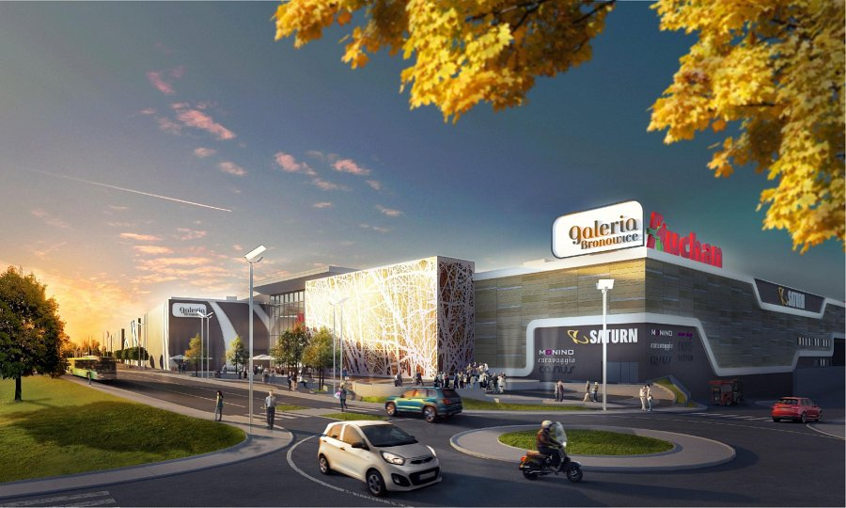
Pod względem powierzchni będzie drugim co do wielkości centrum handlowym w Krakowie (60 tys. m2 powierzchni użytkowej).
Dzięki trwającej przebudowie układu komunikacyjnego będzie miała wygodne połączenie z centrum, portem lotniczym Balice, autostradą A4 oraz okolicznymi miejscowościami. Właśnie dzięki tak dogodnej lokalizacji i komfortowemu dojazdowi, swym oddziaływaniem obejmie nie tylko Kraków i najbliższą okolicę, ale otworzy się również na dalsze ośrodki. Swoim zasięgiem obejmie ponad 1.2 mln mieszkańców Krakowa i okolic.
Budowę Galerii rozpoczęto w styczniu 2012 roku, otwarcie zaplanowano na listopad 2013 roku. Inwestorem jest Auchan Polska sp. z o.o. Oddział Immochan w Piasecznie.

